Скачивайте приложение ПФР и пользуйтесь услугами Пенсионного фонда в удобное время!
Для iOS: https://itunes.apple.com/ru/app/id1202653519
Для Android: https://play.google.com/store/apps/details?id=com.pfr..
#ПФР #пенсионныйфонд #ПФРцифровой #электронныеуслуги #услугиПФР
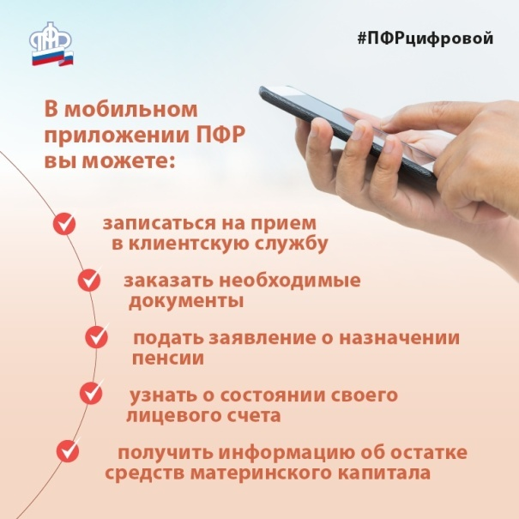

ПФР Электронные сервисы
itunes.apple.com

